Zadanie 3

Źródło danych: https://coinmarketcap.com/currencies/bitcoin/historical-data/

Po wykonaniu analizy pobranych danych mogę stwierdzić, iż dane te wykazują cechy wzrostu potęgowego z oscylacjami log-periodycznymi. Wykres zaprezentowany poniżej dobrze opisuje ten trend.

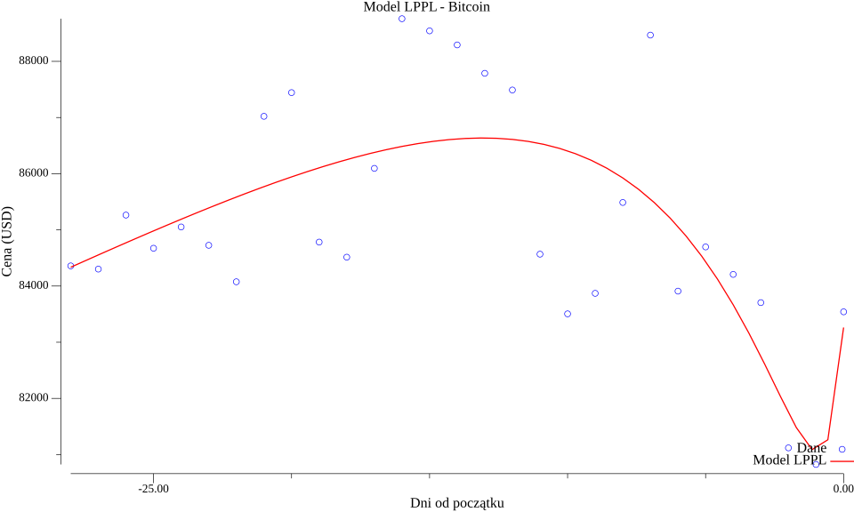
Dane wskazują na nieliniowy wzrost cen waluty, wskazują też na istnienie potęgowego przyspieszenia czego przykładem może być ok 0,6 % wzrost ceny w okresie 13.03 do 27.03, po okresie tym następuje również spadek cen. Parametr β podczas modelowania wynosił 0,67 czym mogą charakteryzować się działania spekulacyjne. Wartość częstotliwości wynosiło 7.92 co jest wynikiem zbliżonym do maksimum co może sugerować nadejście korekty.

